TỔNG LIÊN ĐOÀN LAO ĐỘNG VIỆT NAM

**TRƯỜNG ĐẠI HỌC TÔN ĐỨC THẮNG**

**KHOA CÔNG NGHỆ THÔNG TIN**



**ASSIGNMENT**

**MÔN: HỆ CƠ SỞ DỮ LIỆU**

*Người hướng dẫn*: **TS TRẦN THANH PHƯỚC**

*Người thực hiện*: **LÊ CẨM TÚ - 521H0426**

*Lớp*: **21H50302**

*Khoá*: **25**

TỔNG LIÊN ĐOÀN LAO ĐỘNG VIỆT NAM

**TRƯỜNG ĐẠI HỌC TÔN ĐỨC THẮNG**

**KHOA CÔNG NGHỆ THÔNG TIN**



**ASSIGNMENT**

**MÔN: HỆ CƠ SỞ DỮ LIỆU**

*Người hướng dẫn*: **TS TRẦN THANH PHƯỚC**

*Người thực hiện*: **LÊ CẨM TÚ - 521H0426**

*Lớp*: **21H50302**

*Khoá*: **25**

# LỜI CẢM ƠN

Em xin chân thành gửi lời cảm ơn đến thầy Nguyễn Tuấn Đăng (giảng viên lý thuyết) và thầy Trần Thanh Phước (giảng viên thực hành) đã giảng dạy và hỗ trợ tận tình cho em trong suốt quá trình nghiên cứu và hoàn thành bài tập lớn của môn ***“Hệ cơ sở dữ liệu"*** một cách hoàn chỉnh nhất. Em xin gửi lời cảm ơn khoa Công nghệ thông tin nói chung và trường Đại Học Tôn Đức Thắng nói riêng đã tạo điều kiện cho em được học tập và nghiên cứu môn học cũng như được thực hiện bài tập lớn này.

Bên cạnh đó, do còn giới hạn về mặt kiến thức và khả năng lý luận nên bài tập của em sẽ vẫn còn nhiều thiếu sót và hạn chế, kính mong sự chỉ dẫn và nhận xét của Quý giảng viên để bài assignment của em được hoàn thiện hơn và em sẽ có thể hoàn thành tốt hơn ở những bài tập, bài nghiên cứu và tiểu luận trong tương lai. Em kính mong Quý thầy cô - những người luôn quan tâm và hỗ trợ em - luôn tràn đầy sức khỏe và sự bình an.

Em xin chân thành cảm ơn!

**ĐỒ ÁN ĐƯỢC HOÀN THÀNH**

**TẠI TRƯỜNG ĐẠI HỌC TÔN ĐỨC THẮNG**

Tôi xin cam đoan đây là sản phẩm đồ án của riêng tôi / chúng tôi và được sự hướng dẫn của GV Lê Hoàng Chiến. Các nội dung nghiên cứu, kết quả trong đề tài này là trung thực và chưa công bố dưới bất kỳ hình thức nào trước đây. Những số liệu trong các bảng biểu phục vụ cho việc phân tích, nhận xét, đánh giá được chính tác giả thu thập từ các nguồn khác nhau có ghi rõ trong phần tài liệu tham khảo.

Ngoài ra, trong đồ án còn sử dụng một số nhận xét, đánh giá cũng như số liệu của các tác giả khác, cơ quan tổ chức khác đều có trích dẫn và chú thích nguồn gốc.

**Nếu phát hiện có bất kỳ sự gian lận nào tôi xin hoàn toàn chịu trách nhiệm về nội dung đồ án của mình.** Trường đại học Tôn Đức Thắng không liên quan đến những vi phạm tác quyền, bản quyền do tôi gây ra trong quá trình thực hiện (nếu có).

*TP. Hồ Chí Minh, ngày 27 tháng 10 năm 2022*

*Tác giả*

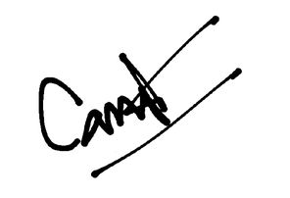

*Lê Cẩm Tú*

# PHẦN XÁC NHẬN VÀ ĐÁNH GIÁ CỦA GIẢNG VIÊN

**Phần xác nhận của GV hướng dẫn**

_______________________________________________________________________________________________________________________________________________________________________________________________________________________________________________________________________________________________________________________________________________________________________________________________________________

Tp. Hồ Chí Minh, ngày tháng năm

(ký và ghi họ tên)

**Phần đánh giá của GV chấm bài**

_______________________________________________________________________________________________________________________________________________________________________________________________________________________________________________________________________________________________________________________________________________________________________________________________________________

Tp. Hồ Chí Minh, ngày tháng năm

(ký và ghi họ tên)

# MỤC LỤC

LỜI CẢM ƠN 1

PHẦN XÁC NHẬN VÀ ĐÁNH GIÁ CỦA GIẢNG VIÊN 3

MỤC LỤC 4

Phần 1: 1

1. Đặc tả: 1

2. Mô hình ERD 2

3. Mô hình quan hệ 2

4. Quy tắc phát sinh 2

4.1. Mã Hóa Đơn 2

4.2. Mã Nhân Viên 3

5. Sử dụng Trigger 3

5.1. Kiểm tra ràng buộc khóa ngoại: 3

5.2. Kiểm tra ràng buộc miền giá trị: 3

# 

# 

# 

# Phần 1:

## Đặc tả:

Một canteen cần xây dựng một CSDL như sau để quản lý nhân viên, sản phẩm, cũng như việc mua sản phẩm của khách hàng như sau:

Canteen có nhiều nhân viên, các nhân viên có các thuộc tính chung như: mã nhân viên (định danh), họ tên, điện thoại, giới tính, ngày vào làm, mức lương và số giờ làm/tháng. Tuy nhiên, mỗi bộ phận sẽ có một người chịu trách nhiệm chính là leader cần có thêm các thuộc tính như: vị trí, ngày đảm nhận, thành tích.

Canteen sẽ chia thành nhiều quầy, mỗi quầy gồm các thuộc tính: mã quầy (định danh), tên quầy). Trong đó, mỗi quầy sẽ bán các sản phẩm khác nhau. Mỗi sản phẩm có thông tin gồm: mã sản phẩm (định danh), tên sản phẩm, số lượng và đơn giá. Mỗi sản phẩm sẽ được nhập từ nhà cung cấp gồm các thông tin về: tên nhà cung cấp, địa chỉ, hotline.

Mỗi lượt mua khách hàng sẽ được xuất một hóa đơn gồm các thông tin: mã hóa đơn (định danh), ngày xuất, tổng tiền, tiền nhận, tiền thừa. Các sản phẩm được bán cho khách hàng sẽ được lưu chi tiết ở bảng chi tiết hóa đơn (gồm: mã hóa đơn, mã sản phẩm, số lượng, đơn giá).

* Trong đó có các mối quan hệ:

Cha-con: Nhân viên – leader

1-n: quầy - sản phẩm

n-n: sản phẩm – hóa đơn => CTHD

1-1: leader – quầy

Mạnh-yếu: Sản phẩm – Nhà cung cấp

## Mô hình ERD

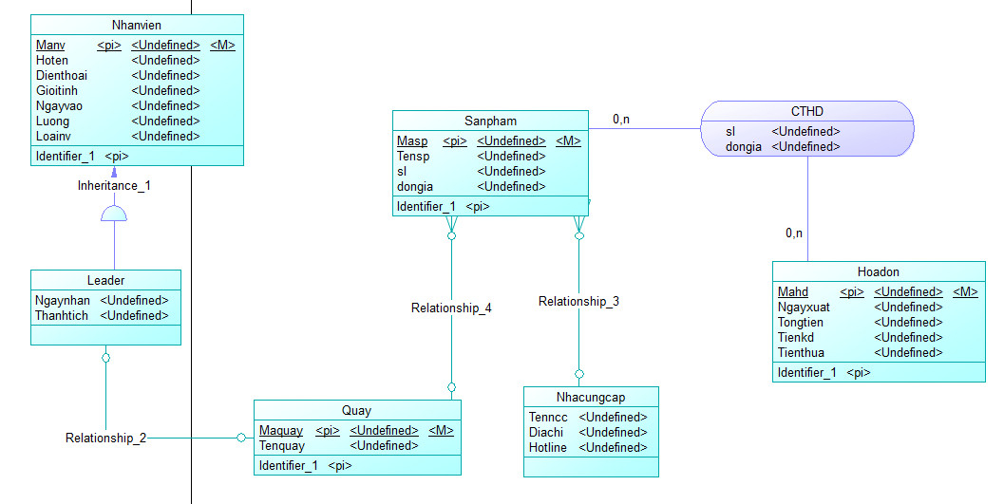

## Mô hình quan hệ

Nhanvien(Manv, Maquay, Hoten, Dienthoai, Gioitinh, Ngayvao, Luong, Loainv)

Leader(Manv, Maquay, Hoten, Dienthoai, Gioitinh, Ngayvao, Luong, Loainv, Ngaynhan, Vitri, Thanhtic)

Quay(Maquay, Manv, Tenquay)

Sanpham(Masp, Maquay, Tensp, sl, dongia)

Nhacungcap(Tenncc, Diachi, Hotline)

Hoadon(Mahd, Ngayxuat, Tongtien, Tienkd, Tienthua)

CTHD(Masp, Mahd, sl, dongia)

## Quy tắc phát sinh

### 4.1. Mã Hóa Đơn

Mã Hóa Đơn được phát sinh tự động bao gồm hai thành phần theo định dạng:

“HD” + <Số thứ tự>. Trong đó số thứ tự gồm 4 chữ số.

Ví dụ: Nếu Mã Hóa Đơn lớn nhất là “HD0001” thì Mã Hóa Đơn được phát sinh tự động kế tiếp sẽ là “HD0002”

### 4.2. Mã Nhân Viên

Mã Nhân Viên được phát sinh tự động bao gồm hai thành phần theo định dạng:

“NV” + <Số thứ tự>. Trong đó số thứ tự gồm 3 chữ số.

Ví dụ: Nếu Mã Nhân Viên lớn nhất là “NV001” thì Mã Nhân Viên được phát sinh tự động kế tiếp sẽ là “NV002”

## Sử dụng Trigger

### 5.1. Kiểm tra ràng buộc khóa ngoại:

Dùng trigger Tr_checkMasp để kiểm tra ràng buộc khóa ngoại khi thêm hoặc chỉnh sửa thông tin ở bảng CTHD.

Kiểm tra xem liệu “mã sản phẩm” được nhập mới hoặc được chỉnh sửa có trong danh sách các mã sản phẩm ở bảng Sản phẩm hay không. Nếu có thì cho phép nhập và chỉnh sửa dữ liệu. Ngược lại sẽ xuất thông báo “Mã sản phẩm không tồn tại” và không cho phép nhập hay sửa dữ liệu.

### 5.2. Kiểm tra ràng buộc miền giá trị:

Dùng trigger Tr_checkSlCTHD để kiểm tra ràng buộc miền giá trị khi thêm hoặc chỉnh sửa thông tin ở bảng CTHD.

Kiểm tra xem liệu “số lượng” được nhập mới hoặc được chỉnh sửa có > 0 hay không. Nếu có thì cho phép nhập và chỉnh sửa dữ liệu. Ngược lại sẽ xuất thông báo “Số lượng phải > 0” và không cho phép nhập hay sửa dữ liệu.